INSTRUMEN TES PENINGKATAN HASIL BELAJAR PENJUMLAHAN MELALAUI PENGGUNAAN MEDIA KARTU BILANGAN
BERGAMBAR PADA MURID TUNAGRAHITA RINGAN
KELAS DASAR II DI SLBN PEMBINA TINGKAT
PROPINSI SULAWESI SELATAN
(Tes Awal dan Tes Akhir)

Nama Murid :
Kelas :
Jenis Kelamin :
Petunjuk :
Jawablah pertanyaan di bawah ini dengan benar !!!!!
1.
+
2 1

= ……….

2.
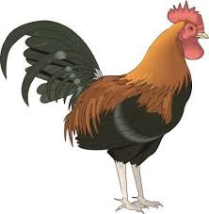 +
2 3

= ……….

3.
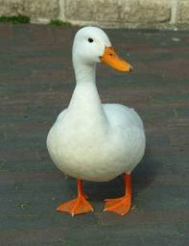 +
3 3

= ……….

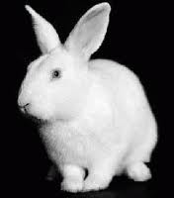 +
2 2

= ……….
4.

5.
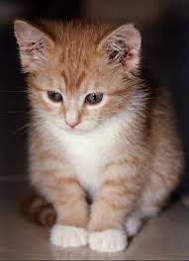 +
4 1

= ……….

6.
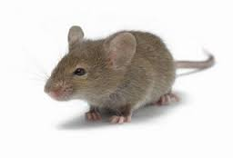 +
4 3

= ……….

7.
+
5 1

= ……….

8.
+
4 4

= ……….

9.
+
5 4

= ……….

10.
+
5 5

= ……….

Keterangan :
Jawaban benar mendapat skor 1
Jawaban salah mendapat skor 0

